爱在同一片天空
——记重庆理工大学电子信息与自动化学院“三下乡”
美丽中国实践团“微关注”之留守儿童
通讯员：周青青 18523053959
“姐姐，姐姐我想画这种花……”刘瑾优小朋友十分起劲地向实践团的大姐姐说着。此情此景发生在重庆理工大学电子信息与自动化学院“三下乡”美丽中国实践团的“七彩课堂”活动中。
“七彩课堂”一开课，便吸引了当地众多的小朋友。在课堂上，两个穿着老旧、行为拘谨的小妹妹引起了志愿者的注意。姐姐李益红今年九岁，上小学三年级，矮小的个子、瘦弱的身形让大家心头一紧；妹妹李益菲年仅四岁，不爱笑，大大的眼睛里满是愁绪。当志愿者给姐妹俩一人一个鸡蛋时，姐姐小心翼翼地将自己的鸡蛋放进妹妹的口袋里。“妹妹要多吃鸡蛋才能长高。”一句朴实的话语让志愿者感到万分辛酸，姐姐的乖巧懂事也深深触动了在场每一个人的心灵。志愿者进一步了解得知，姐妹俩的父母都在外打工，爷爷三年前就去世了，平时孩子都是由八十岁的奶奶照顾。姐妹俩都很懂事，姐姐学习成绩也很优异。因为父母不在身边，在完成功课后，姐姐便会主动承担起照顾妹妹的责任，减轻奶奶的负担。
课堂结束后，志愿者代表带着一些生活学习用品去看望姐妹俩。奶奶很热情地招待了志愿者，姐姐也很懂事给志愿者端板凳倒水。看到志愿者的礼物，奶奶握着志愿者的手不停地说着感谢，希望自己的孙女以后也能成为这样的大学生。
同一片天空下，留守儿童长期与父母分隔两地，他们更早地挑起了生活的重担。当代社会的每一个人都应具有一份责任感，对留守儿童的成长多一份关怀，而大学生更应通过志愿服务的平台，努力保护好中国的“脉搏”，为华夏民族的发展提供源源不断的新鲜血液。

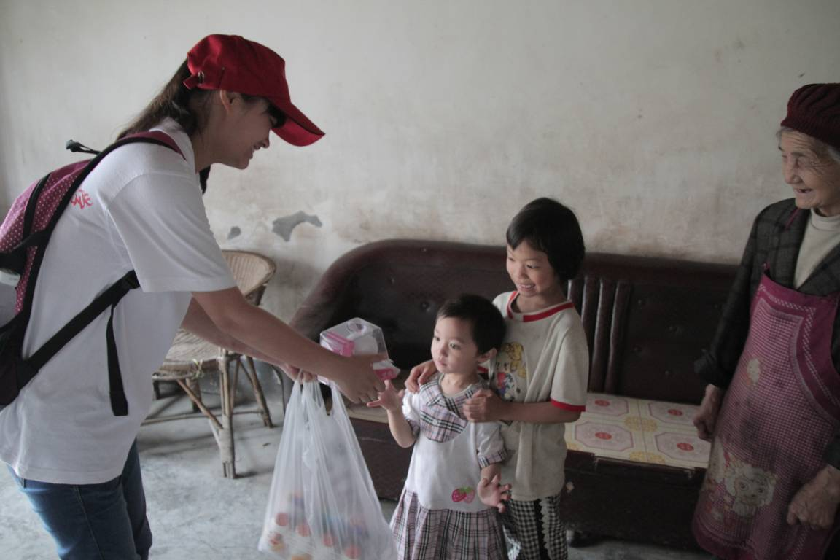
志愿者为姐妹俩送去生活学习用品
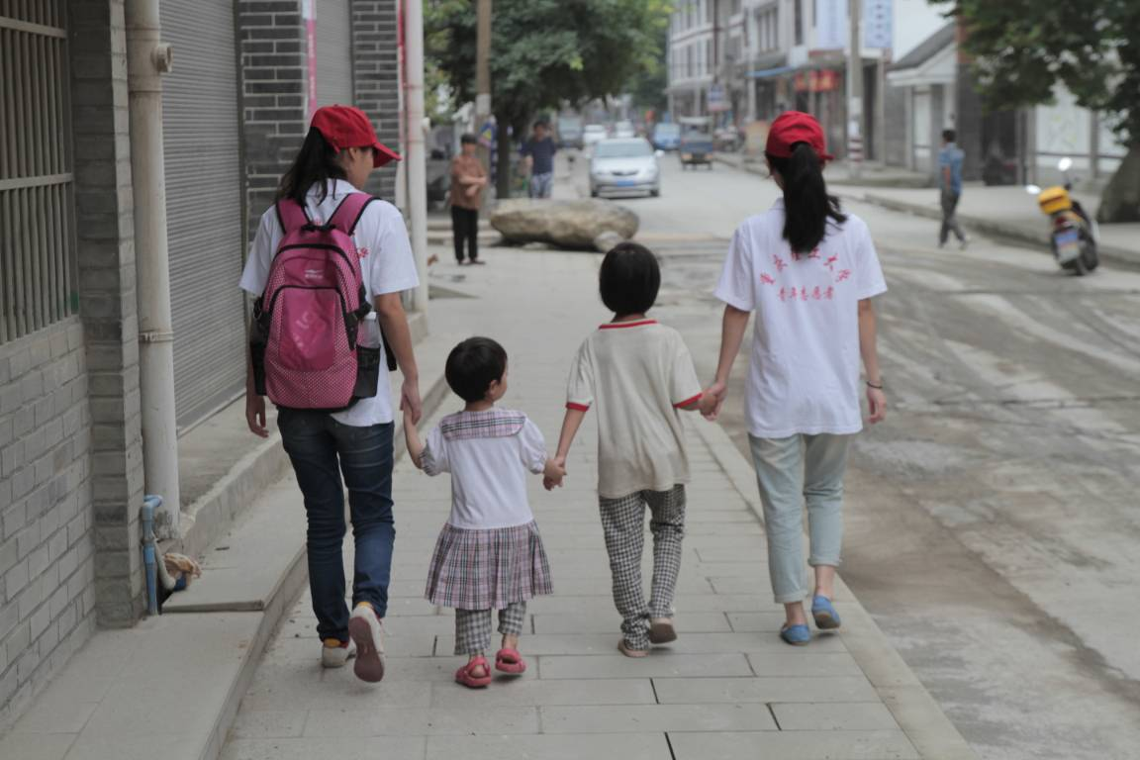
大手牵小手，向“七彩课堂”出发
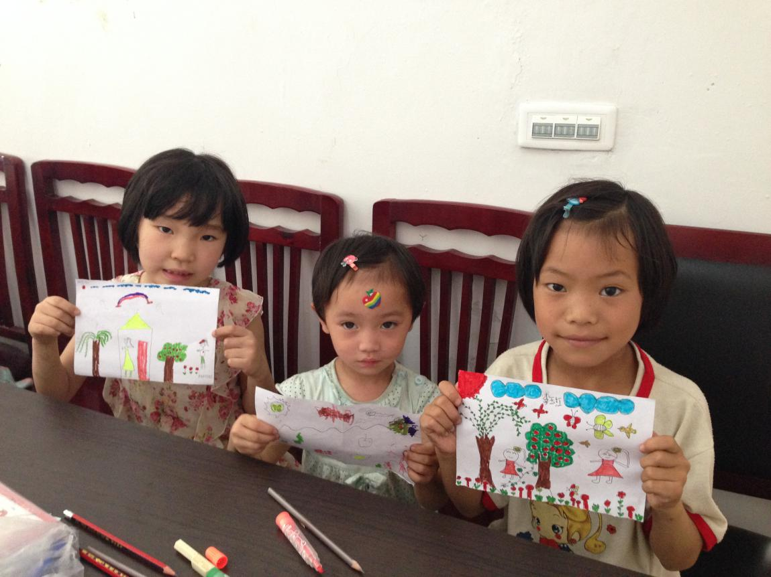

室内“七彩课堂”上，小朋友们用彩笔画出了自己心中“美丽中国”的图景。

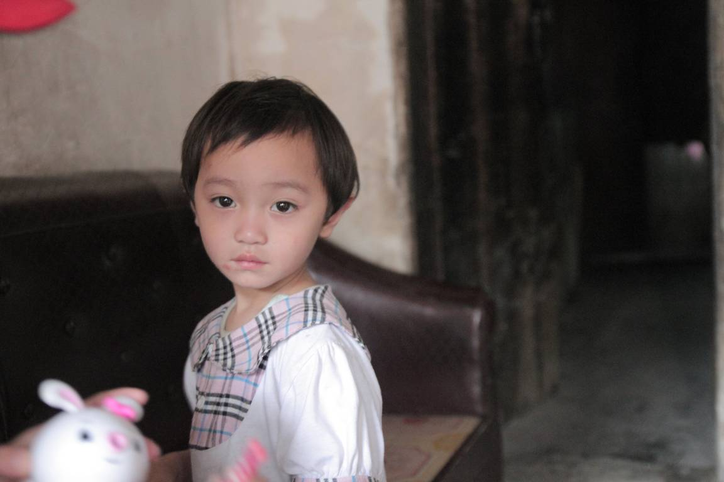
大大的眼睛盛满忧郁

